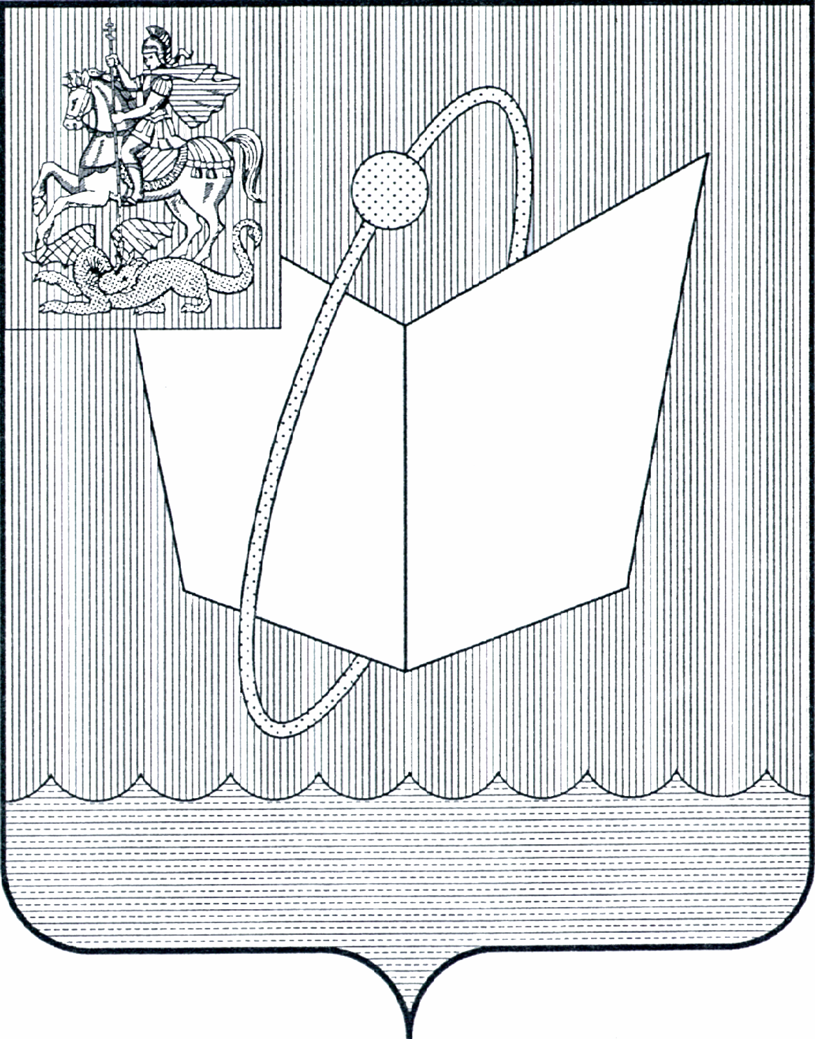
АДМИНИСТРАЦИЯ ГОРОДСКОГО ОКРУГА ФРЯЗИНО

ПОСТАНОВЛЕНИЕ

от 29.04.2025 № 394

Об организации отдыха и оздоровления детей в каникулярное время в городском округе Фрязино Московской области в 2025 году

В соответствии с Федеральным законом от 06.10.2003 №131-ФЗ «Об общих принципах организации местного самоуправления в Российской Федерации», Законом Московской области от 12.01.2006 № 1/2006-ОЗ «О мерах социальной поддержки семьи и детей в Московской области», постановлением Главы городского округа Фрязино от 02.07.2020 № 336 «Об утверждении административного регламента предоставления муниципальной услуги «Организация отдыха детей в каникулярное время», постановлением Администрации городского округа Фрязино от 21.12.2022 № 916 «Об утверждении муниципальной программы городского округа Фрязино Московской области «Социальная защита населения» на 2023-2027 годы», соглашением № 184э «О предоставлении субсидии из бюджета Московской области бюджету муниципального образования Московской области на мероприятия по организации отдыха детей в каникулярное время», руководствуясь Уставом городского округа Фрязино Московской области,

п о с т а н о в л я ю:

1. Утвердить Порядок финансирования мероприятий по организации отдыха и оздоровления детей в каникулярное время в городском округе Фрязино Московской области в 2025 году (далее – Порядок) (прилагается).
2. Администрации городского округа Фрязино:
2.1. Организовать детские оздоровительные лагеря с дневным пребыванием детей в каникулярное время на базах муниципальных общеобразовательных организаций и организаций культуры и спорта, дополнительного образования детей в сфере культуры городского округа Фрязино Московской области:
городской лагерь с дневным пребыванием детей на базе МБОО СОШ № 2 г. о. Фрязино МО по адресу: Московская область, г. Фрязино, ул. Ленина, д. 17;
городской лагерь с дневным пребыванием детей на базе МБУК
ДК «Исток» по адресу: Московская область, г. Фрязино, ул. Комсомольская, д. 17;
городской лагерь с дневным пребыванием детей на базе МУ «ЦКиД
«Факел» по адресу: Московская область, г. Фрязино, ул. Вокзальная, д. 2;
городской лагерь с дневным пребыванием детей на базе МУ ДО ФДШИ по адресу: Московская область, г. Фрязино, проспект Мира, д. 7а.
2.2. Развивать сеть организаций отдыха и оздоровления детей, формы организации отдыха, оздоровления, досуга и занятости детей, в том числе по месту жительства.
2.3. Оказать содействие в организации отдыха и оздоровления детей, находящихся в трудной жизненной ситуации.
2.4. Организовать проведение соревнований и спортивных мероприятий с участием детей в каникулярное время, в том числе работу секций по месту жительства.
2.5. Провести в каникулярное время спартакиаду между организациями отдыха и оздоровления детей.
3. Рекомендовать окружному управлению социального развития №7 Министерства социального развития Московской области, совместно с Управлением образования администрации городского округа Фрязино и Администрацией городского округа Фрязино организовать мероприятия по отдыху и оздоровлению детей.
4. Рекомендовать Отделу полиции по городскому округу Фрязино МУ МВД России «Щёлковское» принять меры по обеспечению общественного порядка и безопасности дорожного движения при перевозках детей к месту расположения организаций отдыха и оздоровления детей и обратно, предупреждению детского дорожно-транспортного травматизма, а также по обеспечению охраны общественного порядка в местах расположения организаций отдыха детей и их оздоровления.
5. Рекомендовать главному врачу ГБУЗ МО «Щелковская больница»:
5.1. Оказать содействие организациям отдыха и оздоровления детей в обеспечении медицинским персоналом в соответствии с заявками.
5.2. Организовать своевременное медицинское обследование в лечебно-профилактических учреждениях персонала, направляемого на работу в организации отдыха и оздоровления детей.
5.3. Обеспечить оказание необходимой медицинской помощи, в том числе стационарной, детям и работникам организаций отдыха и оздоровления детей.
6. Признать утратившим силу постановление Администрации городского округа Фрязино от 07.05.2024 № 445 «Об организации отдыха и оздоровления детей в каникулярное время в городском округе Фрязино Московской области в 2024 году».
7. Опубликовать настоящее постановление на официальном сайте органов местного самоуправления муниципального образования городской округ Фрязино Московской области, в информационно-телекоммуникационной сети Интернет.
8. Назначить ответственным за исполнение настоящего постановления начальника сектора социальной политики администрации городского округа Фрязино Хоточкину Е.В.
9. Контроль за исполнением настоящего постановления возложить на заместителя главы городского округа Фрязино Шувалову Ю.М.

Глава городского округа Фрязино Д.Р. Воробьев

УТВЕРЖДЕН
постановлением Администрации
городского округа Фрязино
от 29.04.2025 № 394

ПОРЯДОК
финансирования мероприятий
по организации отдыха и оздоровления детей в каникулярное время
в городском округе Фрязино Московской области в 2025 году

1. Настоящий Порядок определяет меры социальной поддержки по обеспечению отдыха и оздоровления детей в каникулярное время за счет средств бюджета городского округа Фрязино Московской области и субсидии, предоставляемой из бюджета Московской области (далее – Субсидия) на мероприятия по организации отдыха детей в каникулярное время в городском округе Фрязино Московской области в 2025 году.
1.1. Меры социальной поддержки по обеспечению отдыха и оздоровления детей реализуются в форме:
предоставления бесплатных путевок в организации отдыха и оздоровления детей;
предоставления путевок с частичной оплатой в организации отдыха и оздоровления детей;
2. Установить:
2.1. Стоимость питания детей в организованных органами местного самоуправления городского округа Фрязино Московской области детских оздоровительных лагерях с дневным пребыванием детей в каникулярное время из расчета не более 550 рублей на одного человека в день.
3. Субсидия расходуется:
на оплату стоимости путевок для детей граждан Российской Федерации, имеющих место жительства в городском округе Фрязино Московской области, в организации отдыха и оздоровления детей;
на оплату питания детей в организованных органами местного самоуправления городского округа Фрязино Московской области детских оздоровительных лагерях с дневным пребыванием детей в каникулярное время;
4. Путевки приобретаются продолжительностью не менее 7 дней и не более 24 дней пребывания в организациях отдыха и оздоровления детей.
Приобретение путевки осуществляется один раз в календарном году в отношении одного ребенка, за исключением детей, оказавшихся в трудной жизненной ситуации.
5. Приобретение путевок для бесплатного предоставления категории лиц, указанных в приложении 1 к настоящему Порядку, за счет средств Субсидии осуществляет Управление образования администрации городского округа Фрязино путем заключения контрактов с соблюдением требований Гражданского кодекса Российской Федерации, Федерального закона от 05.04.2013 № 44-ФЗ «О контрактной системе в сфере закупок товаров, работ, услуг для обеспечения государственных и муниципальных нужд».
Путевки предоставляются бесплатно в порядке очередности в соответствии с датой подачи заявления.
Путевки предоставляются в соответствии с постановлением Главы городского округа Фрязино от 02.07.2020 № 336 «Об утверждении административного регламента предоставления муниципальной услуги «Организация отдыха детей в каникулярное время» (с изменениями и дополнениями).
6. Путевки для организации отдыха и оздоровления детей категории лиц, указанных в приложении 2 к настоящему Порядку приобретаются Управлением образования администрации городского округа Фрязино путем заключения контрактов с соблюдением требований Гражданского кодекса Российской Федерации, Федерального закона от 05.04.2013 № 44-ФЗ «О контрактной системе в сфере закупок товаров, работ, услуг для обеспечения государственных и муниципальных нужд».
Путевки предоставляются с частичной оплатой за счет средств родителей (законных представителей). Указанная оплата перечисляется родителями (законными представителями) в бюджет городского округа Фрязино Московской области до момента предоставления путевки. Стоимость, оплачиваемая родителями (законными представителями), устанавливается в размере 15 процентов от стоимости предоставляемой путевки.
7. Для приобретения путевок, указанных в пункте 1.1. настоящего Порядка Управление образования администрации городского округа Фрязино в соответствии с подпрограммой «Развитие системы отдыха и оздоровления детей» муниципальной программы городского округа Фрязино Московской области «Социальная защита населения» на 2023-2027 годы», утвержденной постановлением Администрации городского округа Фрязино от 21.12.2022 № 916 (далее - Подпрограмма) представляет в Финансовое управление администрации городского округа Фрязино (далее – Финансовое управление) следующие документы:
контракты (договоры) на приобретение путевок;
счет;
счет-фактуру;
платежные поручения.
8. Для оплаты питания детей в организованных органами местного самоуправления городского округа Фрязино Московской области детских оздоровительных лагерях с дневным пребыванием детей в каникулярное время Управление образования администрации городского округа Фрязино представляет в Финансовое управление администрации городского округа Фрязино следующие документы:
счет;
контракты (договоры) на организацию питания;
платежные поручения;
акты оказанных услуг.

Приложение 1
к Порядку финансирования мероприятий по организации отдыха и оздоровления детей в каникулярное время в городском округе Фрязино Московской области в 2025 году

ПЕРЕЧЕНЬ

категорий лиц, имеющих право на предоставление меры социальной

поддержки (получение бесплатной путевки)

Категория лиц, имеющих право на предоставление меры социальной  поддержки | Подтверждающие документы

1 | 2
1. Дети-сироты и дети, оставшиеся без попечения родителей | документ, подтверждающий опеку и/или попечительство над ребенком, либо документ, подтверждающий передачу ребенка в приемную семью
2. Дети-инвалиды | справка медико-социальной экспертизы
3. Дети с ограниченными возможностями здоровья | медицинская справка из лечебно-профилактического учреждения или заключение психолого-медико-педагогической комиссии
4. Дети, проявившие особые успехи в  учебе, творчестве и спорте | дипломы, грамоты участников олимпиад
5. Дети с хроническими заболеваниями | медицинская справка из лечебно-профилактического учреждения
6. Дети погибших военнослужащих | справка (извещение) Министерства обороны Российской Федерации или иных федеральных органов исполнительной власти, в которых предусмотрена военная служба, о гибели военнослужащего при исполнении обязанностей военной службы, пенсионное удостоверение или справка о получении пенсии по случаю потери кормильца
7. Дети участников ликвидации аварии на Чернобыльской АЭС | удостоверение участника ликвидации последствий катастрофы на Чернобыльской АЭС
8. Дети, получающие пенсии по  потере кормильца | справка, выданная Социальным фондом России, подтверждающая статус получателя
9. Дети, имеющие родителей-инвалидов  или родителя-инвалида 1 группы | справка медико-социальной экспертизы
10. Дети военнослужащих и  граждан, пребывающих в  добровольческих формированиях | справка из военных комиссариатов городских округов Московской области, военных комиссариатов в иных субъектах Российской Федерации о зачислении указанных граждан в списки личного состава воинских частей
11. Дети:  1) граждан Российской Федерации, призванных в период с 21 сентября 2022 года по 30 ноября 2022 года включительно Военным комиссариатом Московской области и призывными комиссиями по мобилизации граждан в Московской области на военную службу по мобилизации в Вооруженные Силы Российской Федерации в соответствии с Указом Президента Российской Федерации от 21.09.2022 № 647 «Об объявлении частичной мобилизации в Российской Федерации»;  2) граждан Российской Федерации, отобранных Военным комиссариатом Московской области и призывными комиссиями по мобилизации граждан в Московской области и заключившим в период с 21 сентября 2022 года по 31 декабря 2025 года включительно контракт о добровольном содействии в выполнении задач, возложенных на Вооруженные Силы Российской Федерации, с Министерством обороны Российской Федерации;  3) граждан Российской Федерации (иностранным гражданам) старше 49 лет, поступивших на военную службу по контракту в Вооруженные Силы Российской Федерации через Военный комиссариат Московской области, пункты отбора на военную службу по контракту Московской области (далее - пункты отбора) и заключивших с Министерством обороны Российской Федерации контракт о прохождении военной службы на срок 11 месяцев и более в период с 21 сентября 2022 года по 31 декабря 2025 года включительно, за исключением граждан Российской Федерации, получивших единовременные выплаты в соответствии с постановлением Губернатора Московской области от 07.07.2022 № 225-ПГ-ДСП «О социальной поддержке отдельных категорий граждан Российской Федерации»;  4) граждан Российской Федерации (иностранным гражданам) младше 49 лет, поступивших на военную службу по контракту в Вооруженные Силы Российской Федерации через Военный комиссариат Московской области, пункты отбора и заключивших с Министерством обороны Российской Федерации контракт о прохождении военной службы на срок 1 год и более в период с 21 сентября 2022 года по 31 декабря 2025 года включительно, за исключением граждан Российской Федерации, получивших единовременные выплаты в соответствии с постановлением Губернатора Московской области от 07.07.2022 № 225-ПГ-ДСП «О социальной поддержке отдельных категорий граждан Российской Федерации»;  5) граждан Российской Федерации в возрасте от 18 до 30 лет, призванным на военную службу в соответствии с Федеральным законом от 28.03.1998 № 53-ФЗ «О воинской обязанности и военной службе» Военным комиссариатом Московской области, заключившим после 31 декабря 2023 года с Министерством обороны Российской Федерации контракт о прохождении военной службы на срок 1 год и более в период прохождения военной службы по призыву;  6) граждан, указанных в пункте 11 подпункта 1 данной таблицы, заключившие после 31 декабря 2023 года с Министерством обороны Российской Федерации контракт о прохождении военной службы на срок 1 год и более.  7) граждан Российской Федерации, призванных в период с 21 сентября 2022 года по 30 ноября 2022 года включительно военными комиссариатами и призывными комиссиями по мобилизации граждан в иных субъектах Российской Федерации на военную службу по мобилизации в Вооруженные Силы Российской Федерации в соответствии с Указом Президента Российской Федерации от 21.09.2022 № 647 «Об объявлении частичной мобилизации в Российской Федерации»;  8) граждан Российской Федерации, отобранных военными комиссариатами и призывными комиссиями по мобилизации граждан в иных субъектах Российской Федерации и заключивших контракт о добровольном содействии в выполнении задач, возложенных на Вооруженные Силы Российской Федерации, с Министерством обороны Российской Федерации;  12. Дети:  1) граждан Российской Федерации, проходящих военную службу в Вооруженных Силах Российской Федерации по контракту, участвующих в специальной военной операции;  2) граждан Российской Федерации, находящихся на военной службе (службе) в войсках национальной гвардии Российской Федерации) в соответствии с Федеральным законом от 03.07.2016 № 226-ФЗ «О войсках национальной гвардии Российской Федерации», в воинских формированиях и органах, указанных в пункте 6 статьи 1 Федерального закона от 31.05.1996 № 61-ФЗ «Об обороне», участвующих в специальной военной операции; | справка о подтверждении факта участия в специальной военной операции на территориях Украины, Донецкой Народной Республики, Луганской Народной Республики, Запорожской области и Херсонской области, выдаваемой участнику специальной военной операции (члену семьи участника специальной военной операции), по формам согласно приложениям 1, 2 к постановлению Правительства Российской Федерации от 09.10.2024 № 1354 «О порядке установления факта участия граждан Российской Федерации в специальной военной операции на территориях Украины, Донецкой Народной Республике, Луганской Народной Республики, Запорожской области и Херсонской области» (далее - справка об участии в специальной военной операции)  справка об участии в специальной военной операции
13. Дети:  1) граждан, указанных в пункте 11 настоящей таблицы, погибших (умерших) вследствие ранения (контузии, травмы, увечья), заболевания, полученного ими при участии в специальной военной операции;  2) граждан Российской Федерации, призванных в период с 21 сентября 2022 года по 30 ноября 2022 года включительно военными комиссариатами и призывными комиссиями по мобилизации граждан в иных субъектах Российской Федерации на военную службу по мобилизации в Вооруженные Силы Российской Федерации в соответствии с Указом Президента Российской Федерации от 21.09.2022 № 647 «Об объявлении частичной мобилизации в Российской Федерации», погибших (умерших) вследствие ранения (контузии, травмы, увечья), заболевания, полученного ими при участии в специальной военной операции;  3) граждан Российской Федерации, проходящих военную службу в Вооруженных Силах Российской Федерации по контракту, погибших (умерших) вследствие ранения (контузии, травмы, увечья), заболевания, полученного ими при участии в специальной военной операции;  4) граждан Российской Федерации, находящихся на военной службе (службе) в войсках национальной гвардии в соответствии с Федеральным законом от 03.07.2016 № 226-ФЗ «О войсках национальной гвардии Российской Федерации», в воинских формированиях и органах, указанных в пункте 6 статьи 1 Федерального закона от 31.05.1996 № 61-ФЗ «Об обороне», погибших (умерших) вследствие ранения (контузии, травмы, увечья), заболевания, полученного ими при участии в специальной военной операции;  5) граждан Российской Федерации, отобранных военными комиссариатами и призывными комиссиями по мобилизации граждан в иных субъектах Российской Федерации и заключивших контракт о добровольном содействии в выполнении задач, возложенных на Вооруженные Силы Российской Федерации, с Министерством обороны Российской Федерации, погибших (умерших) вследствие ранения (контузии, травмы, увечья), заболевания, полученного ими при участии в специальной военной операции;  6) военнослужащих и граждан, пребывавших в добровольческих формированиях, погибших (умерших) при выполнении задач в специальной военной операции либо позднее указанного периода, но вследствие увечья (ранения, травмы, контузии) или заболевания, полученных при выполнении задач в ходе проведения специальной военной операции | справка о смерти вследствие ранения (контузии, травмы, увечья), заболевания, полученных при участии в специальной военной операции;
14. Дети:  1) граждан, указанных в пункте 11 настоящей таблицы, получивших ранение (контузию, травму, увечье), заболевание при участии в специальной военной операции;  2) граждан Российской Федерации, призванных в период с 21 сентября 2022 года по 30 ноября 2022 года включительно военными комиссариатами и призывными комиссиями по мобилизации граждан в иных субъектах Российской Федерации на военную службу по мобилизации в Вооруженные Силы Российской Федерации в соответствии с Указом Президента Российской Федерации от 21.09.2022 № 647 «Об объявлении частичной мобилизации в Российской Федерации», получивших ранение (контузию, травму, увечье), заболевание при участии в специальной военной операции;  3) граждан Российской Федерации, проходящих военную службу в Вооруженных Силах Российской Федерации по контракту, получивших ранение (контузию, травму, увечье), заболевание при участии в специальной военной операции;  4) граждан Российской Федерации, находящихся на военной службе (службе) в войсках национальной гвардии в соответствии с Федеральным законом от 03.07.2016 № 226-ФЗ «О войсках национальной гвардии Российской Федерации», в воинских формированиях и органах, указанных в пункте 6 статьи 1 Федерального закона от 31.05.1996 № 61-ФЗ «Об обороне», получивших ранение (контузию, травму, увечье), заболевание при участии в специальной военной операции;  5) граждан Российской Федерации, отобранных военными комиссариатами и призывными комиссиями по мобилизации граждан в иных субъектах Российской Федерации и заключивших контракт о добровольном содействии в выполнении задач, возложенных на Вооруженные Силы Российской Федерации, с Министерством обороны Российской Федерации, получивших ранение (контузию, травму, увечье), заболевание при участии в специальной военной операции | справка, выданная медицинскими учреждениями и подтверждающая получение ранения (контузии, травмы, увечья), заболевания при участии в специальной военной операции.
15. Иные категории лиц из числа  детей, находящиеся в трудной жизненной  ситуации | документ, подтверждающий право на меру социальной поддержки

Приложение 2
к Порядку финансирования мероприятий по организации отдыха и оздоровления детей в каникулярное время в городском округе Фрязино Московской области в 2025 году

ПЕРЕЧЕНЬ

Категории лиц, имеющих право на предоставление меры социальной

поддержки (получение путевки с частичной оплатой)

Категория лиц, имеющих право на предоставление меры социальной  поддержки | Подтверждающий документ
1. Дети работников муниципальных учреждений, расположенных на территории городского округа Фрязино Московской области и органов местного самоуправления городского округа Фрязино Московской области, | справка с места работы
2. Дети работников оздоровительных лагерей дневного пребывания, расположенных на территории городского округа Фрязино Московской области | справка с места работы
3. Дети, родители которых являются работниками бюджетных учреждений городского округа Фрязино Московской области, проживающих на территории городского округа Фрязино Московской области | справка с места работы
4. Дети работников федеральных органов исполнительной власти, государственных гражданских служащих Московской области, проживающих на территории городского округа Фрязино Московской области | справка с места работы

